ORTOGRAFIA

CURS 2010-2011

SISÈ

Nom:

Grup:

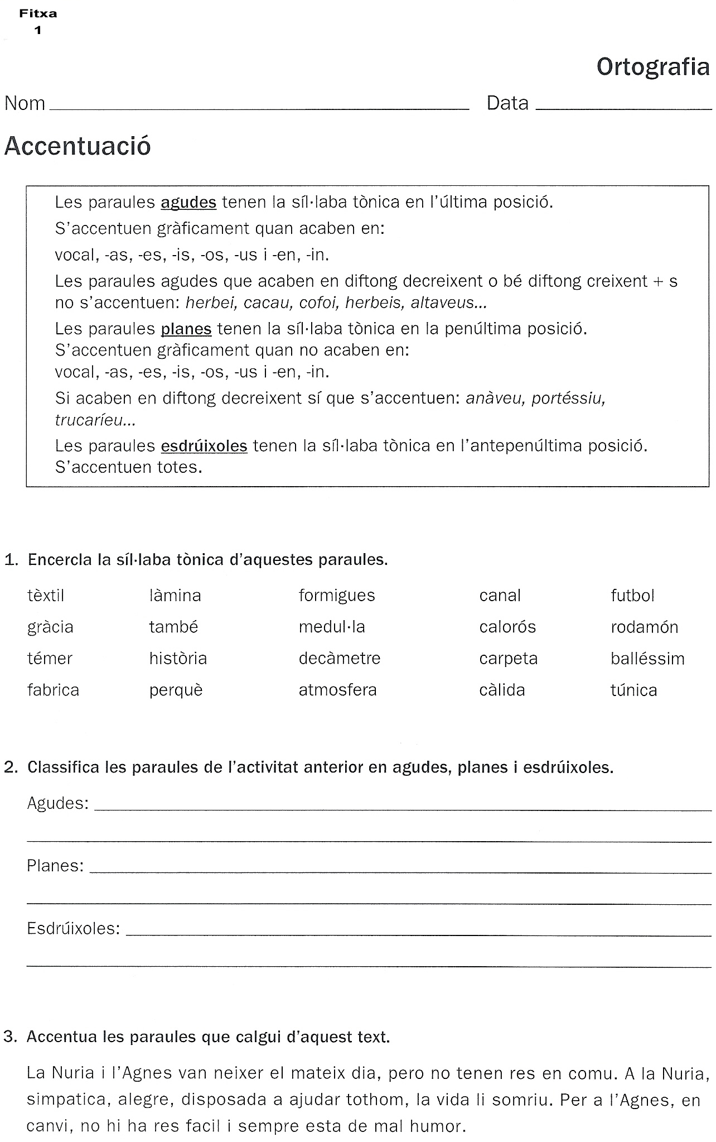
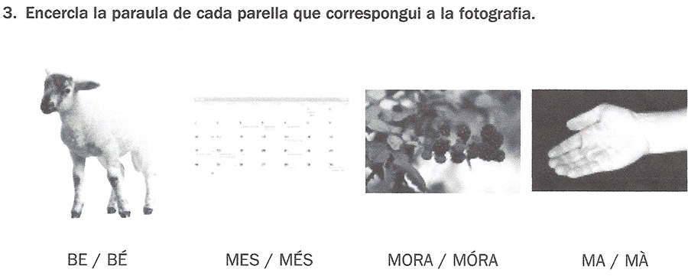
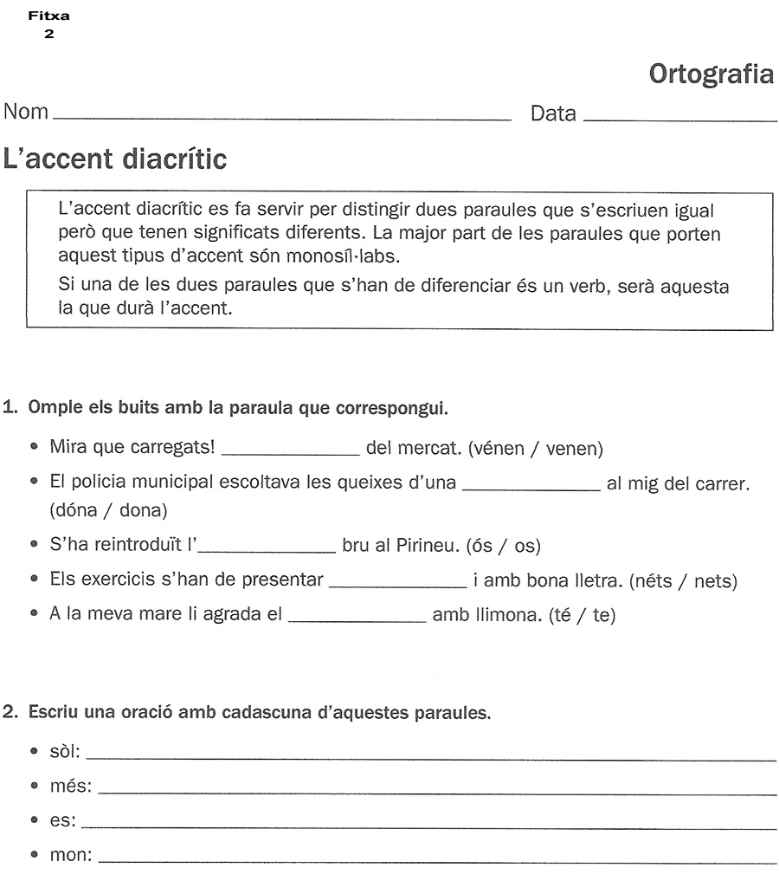
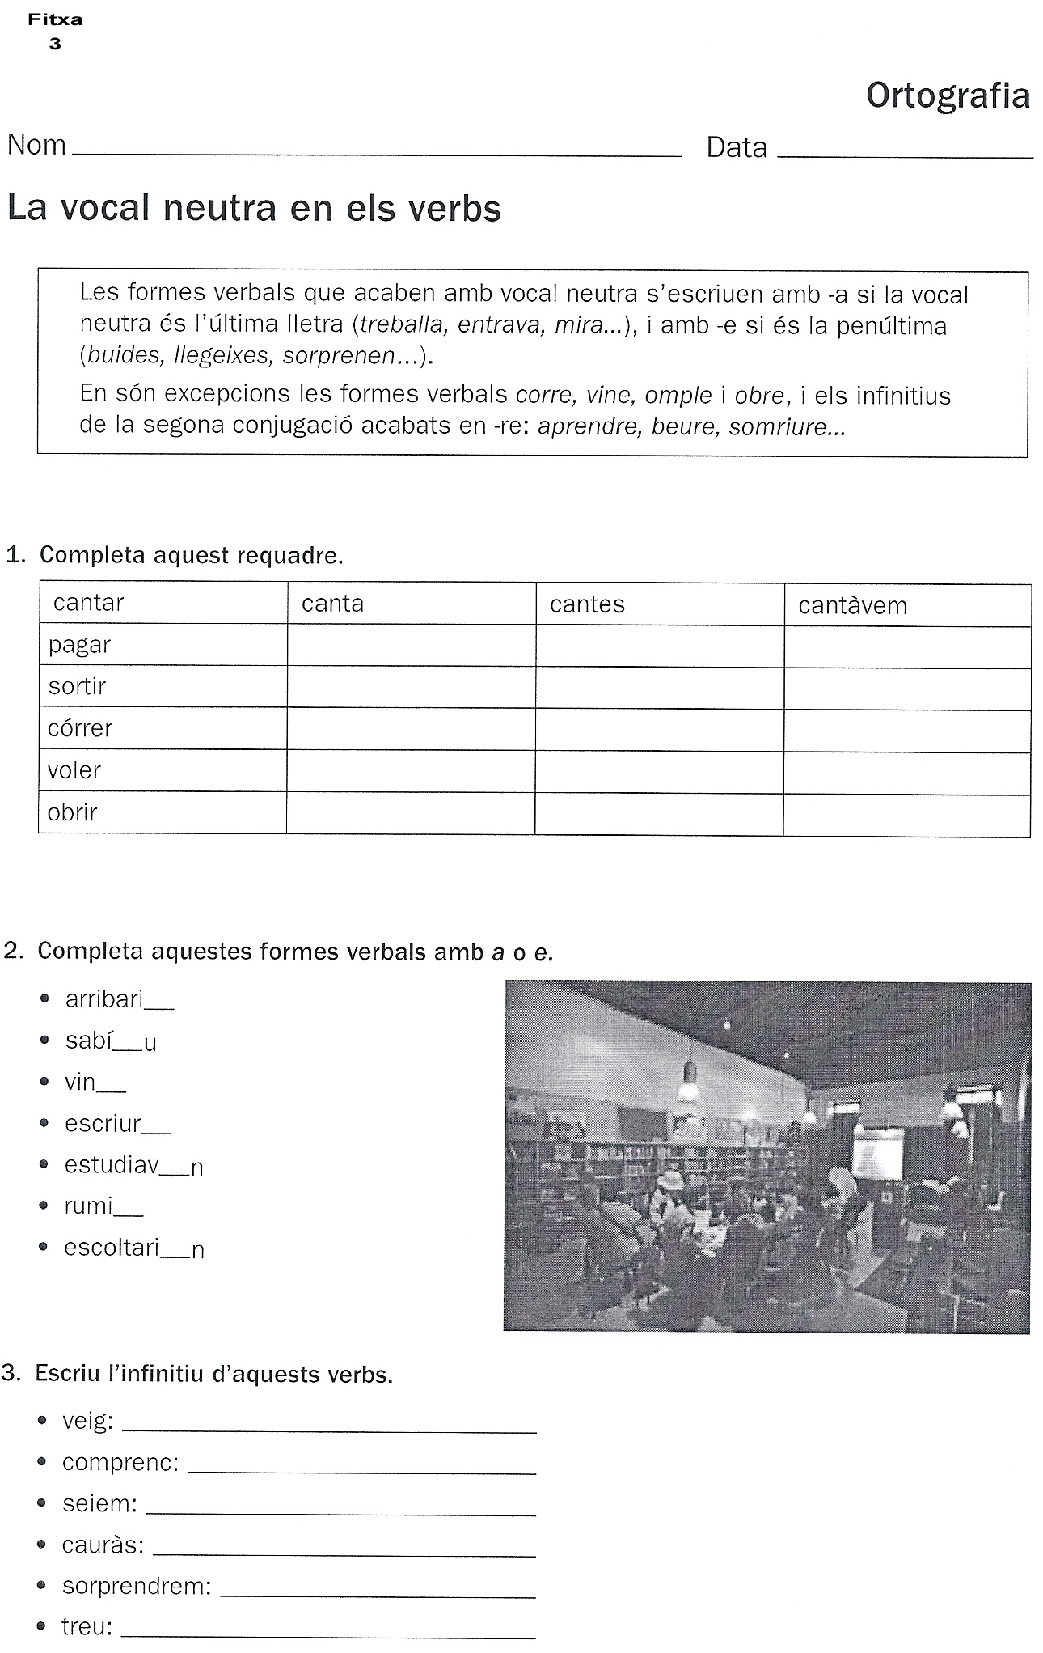
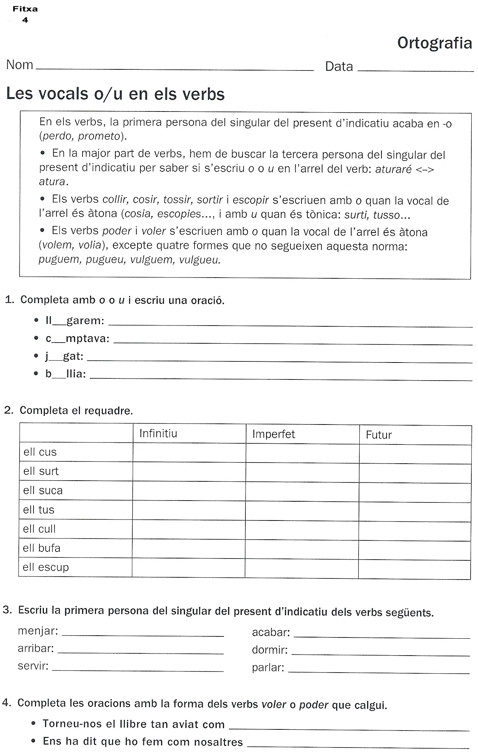
Fitxa
5

Ortografia

Nom __________________________________ Data_______________

Els signes de puntuació (parèntesi, cometes, dos punts)

- Els parèntesis s’utilitzen per fer un aclariment sobre el que estem explicant enmig d’una oració.
- Les cometes es fan servir per:
Reproduir textualment les paraules que ha dit una altra persona, o bé dites, refranys, etc.
Citar un fragment d’un llibre, el títol d’un capítol, d’un conte, d’un poema...
Utilitzar paraules a les quals donem un doble sentit.
- Els dos punts es fan servir:
Abans d’una enumeració.
En els diàlegs, abans de la intervenció d’un personatge.
Abans de citar paraula per paraula el que hagi dit o ha escrit algú.

- Posa els parèntesis allà on calgui.

- La Patum de Berga Berguedà sembla que té l’origen en la processó del Corpus.
- L’Organització de les Nacions Unides ONU té la seu a Nova York.
- Roald Dahl 1916-1990 va escriure Les bruixes.

- Col·loca els dos punts allà on calgui.

- Llavors el geni li va dir «Pots demanar tres desitjos».
- Les principals ciutats industrials catalanes són les següents Barcelona, Tarragona, Sabadell, Terrassa...
- Ja ho he decidit d’aquesta gent no en vull saber res més.
- No pot menjar coses dolces és diabètica.

- Explica l’ús de les cometes en les oracions següents:

- Davant de les seves «dots d’orador», tots els assistents badallaven.
- Hem comptat quantes vegades deia «m’enteneu» durant una classe.
- He dedicat una estona a llegir el conte titulat «Micologia» de Quim Monzó.
- Aquesta primavera compleix el refrany «Pel maig cada dia un raig».

Fitxa
6 Ortografia

Nom __________________________________ Data_______________

Consonants mudes a final de mot

- Sovint la -r final és muda, és a dir, s’ha d’escriure però no es pronuncia.
Recorda quan l’has d’escriure:
En els infinitius acabats en -ar, -er, -ir: ballar, témer, dormir.
En els derivats acabats en els sufixos: -ar, -er, -or, -dor: alzinar, peixater, escalfor.
En els mots que tenen femenins o derivats amb una -r: clar (clara), por (poruc).
- En la majoria de mots, la t de les paraules acabades en -nt i -lt és muda.
Recorda en quins casos l’has d’escriure:
En els gerundis: somiant.
En els adverbis acabats en -ment: ràpidament.
Paraules en què el derivat s’escriu amb -t-: salt (saltar).
En les paraules tant (‘en tal quantitat’) i quant (‘en quina quantitat’).
- Podem saber si hem d’escriure p o b al final d’una paraula mirant-ne el derivat: camp (camperol), tomb (tombar), llamp (llampegar)...
La paraula amb sempre s’escriu amb -b: Juga amb mi (no l’hem de confondre amb em: Em dónes el llibre?).

- Completa aquesta taula afegint dues paraules més amb –r final muda a cada columna.

Infinitius | Oficis | Arbres | Noms col·lectius | Aparells
cantar | pintor | taronger | bestiar | encenedor

- Escriu un adverbi a partir dels adjectius següents:

alegre: |  | lent:
automàtic: |  | preferent:

- Tria la paraula adequada en cada cas.

• M’agraden _______________ (tant / tan) tots dos que no sé quin triar.
• L’aigua estava _______________ (tant / tan) freda que no em vaig banyar.
• Encara no saben _______________ (quant / quan) vindran.
• No em vol dir _______________ (quant / quan) li ha costat el regal.
- Escriu el gerundi dels verbs següents:

portar: |  | patir:
encendre: |  | llegir:

- Completa les paraules següents, si cal, amb -r:

segu__ | tambo__ | calo__ | carte__ | sabate__
fosco__ | avió__ | bombó__ | olo__ | cafè__

- De les paraules anteriors que acaben amb -r, escriu un derivat o una paraula de la mateixa família o el femení.

- Omple els buits amb -nt o -lt.

canta__ | sorti__ | aprene__ | ajuntame__ | po__
balla__ | ràpidame__ | vo__ | sa__ | mo__

- Escriu cinc oracions amb cinc paraules diferents de les anteriors que acabin amb -nt o -lt.

Fitxa
7 Ortografia

Nom __________________________________ Data_______________

La ela geminada

La ela geminada (l·l) és una grafia pròpia del català que es troba en algunes paraules. Tot i que no hi ha una norma per saber quan l’hem d’escriure, podem recordar aquests casos:
- Paraules que comencen en al·l- (al·lucinat, al·legar), col·l- (col·lisió, col·lega) i il·l- (il·lusió, il·luminar).
- Paraules que acaben en -el·la (novel·la, paral·lela), -il·la (goril·la, tranquil·la) i -il·lar (destil·lar, vacil·lar).

- Escriu una oració amb cadascuna d’aquestes paraules:

Cel·la:
Col·locar:
Til·la:
Al·lucinar:
Vacil·lar:
Al·leluia!:

- Ordena les lletres per formar paraules que s’escriuen amb ela geminada:

 | t | t | s | è | i | l·l | a
r | q | s | a | u | e | l·l | e | a
u | p | x | l·l | i | e | t | n | i

- Torna a escriure les oracions següents tot omplint els espais amb l o l·l . Si dubtes amb alguna paraula, pots consultar el diccionari.

- Farem una co__ecta per ce__ebrar l’aniversari de la Cè__ia.
- La Marce__a va e__aborar l’entrepà de mortade__a com si fos un plat exquisit.
- He llegit la nove__a que em va recomanar la meva co__ega, la Ga__a.
- Tinc una bona co__ecció de dibuixos d’aquella i__ustradora famosa.
- Des que vaig treure un exce__ent, vaig al co__egi amb més a__egria.
- Més d’un mi__er de persones s’han queixat que hi ha massa po__ució a la ciutat.

- Moltes paraules que comencen amb l formen el contrari amb el prefix il-. Observa l’exemple i comprova-ho amb les paraules següents:

Exemple: legal → il·legal

lògic: |  | limitat:
legítim: |  | lícit:

- Busca un sinònim dels mots següents que continguin ela geminada. Si et cal, consulta diccionaris.

- Film, obra de cinema: P __ __ __ __ __ __ __ __
- Nineta de l’ull: P U __ __ __ __ A
- Para-sol: O M __ __ __ __ __ __
- Animal amb closca: M __ __ __ __ __ C
- Conjunt de sons que es pronuncien amb un sol cop de veu: __ __ __ __ __ B A
- Poema en què el text forma un dibuix: C __ __ __ __ __ __ __ M A

- Forma derivats de les paraules següents que duguin ela geminada:

cristall:
rebel:
metall:

Fitxa
8 Ortografia

Nom __________________________________ Data_______________

Les consonants g/j

Quan les consonants g, j representen el mateix so, cal que tinguem en compte que:
- S’escriu g davant e, i (gest, imaginació, vertigen...).
- S’escriu j davant a, o, u (neteja, joia, ajudar...).
Però hi ha algunes excepcions que cal conèixer. Escriurem j:
- Davant de totes les formes del verb jeure (jauré).
- En les paraules que continguin -jecc- (injecció) i -ject- (objecte).
- En algunes paraules com jeroglífic, jersei, jerarquia, majestat, jet, Jesús...

- Completa cada paraula amb j o g:

- ___irafa | - ___udici | - ___ardí | - ob___ecció
- pro___ecció | - ___uràssic | - ___et | - alber___ínia
- barre___a | - pro___ecte | - ___auríem | - ___egant
- ___oguina | - ___apó | - ___ener | - ___úpiter

- Les paraules següents són excepcions; completa-les amb la lletra j o g corresponent al seu lloc. Si tens dubtes, consulta el diccionari.

- ma___estat | - ___ersei | - ___esuita | - ___eia
- ___eroni | - ___eràrquic | - ma___estuós | - ___erusalem
- sub___ectar | - inter___ecció | - sub___ecte | - ___eroglífic

- Escriu:

- Els dies de la setmana que tenen el so de la j de jardí.

- Els mesos de l’any que tenen aquest mateix so.

- Noms propis amb j o g, amb aquest mateix so.

- Escriu aquestes oracions en plural:

- Vam prendre el sol en una platja verge.

- Pren-te el suc de mitja taronja.

- Aquella monja porta una mitja estripada.

- El meu germà va pintar tota la paret amb una esponja.

- Va quedar una barreja de colors molt lletja.

- La joieria de la cantonada té un vigilant que hi passeja per davant.

- Conjuga el present d’indicatiu dels verbs menjar i passejar.

verb | 1a persona singular | 2a persona singular | 3a persona singular
menjar
passejar

verb | 1a persona plural | 2a persona plural | 3a persona plural
menjar
passejar

- Classifica les paraules que tens a continuació en tres grups diferents:

Jet, Jesús, jaure, jersei, Jeremies, injeccions, jeroglífics, projectes, ajagut,
subjecte, jaiem, jeu, Jericó, Jerusalem, jerarquia, objecte, jec, jeus, jaurà.

Paraules que porten -ecc-, -ect- | Formes del verb jeure | Altres

Fitxa
9 Ortografia

Nom __________________________________ Data_______________

Les grafies m/n

Les normes d’ús de m i n són:
- S’escriu m davant b, p i m (embolic, comprensió, Immaculada).
- S’escriu m davant f (samfaina) excepte en les paraules que comencen per con-, en-, in- (confiar, enfrontar, infant).
- S’escriu n davant de v (canvi).
- S’escriuen amb m: premsa, somriure, impremta, empremta...
- S’escriuen amb -nn-: connectar, innocent, Anna, annex...
- S’escriuen amb -mp-: compte, símptoma, camps, atemptat...

- Completa les paraules següents amb m o n:

- se___blança | - e___veja | - co___vent | - circu___ferència
- a___baixada | - ca___pament | - è___fasi | - a___bulància
- ra___pa | - ca___viat | - bo___ber | - co___versa

- Escriu el contrari d’aquests adjectius.

personal | pagat | millorable | parcial
mòbil | mortal | madur | moral

- Completa les paraules següents amb la lletra que hi falta:

- co___feccionar | - desco___fiar | - i___fecció
- i___fectar | - co___ferència | - i___fantil
- i___fermera | - e___frontar | - co___formitat

- Omple els buits i explica per què hi escrius m o n:

- à___fora | - si___fonia | - xa___frà
- ni___fa | - am___fiteatre | - trio___f

- Completa les oracions:

- L’I___ma treballa des del dese___bre en una i___mobiliària.
- Avui tindré co___vidats per sopar i faré sa___faina.
- Té uns sí___ptomes preocupants.
- El seu estat de salut és i___millorable malgrat l’i___fern pel qual ha passat.
- No ha parat de lla___pegar; fa un te___ps horrorós.

Fitxa
10 Ortografia

Nom __________________________________ Data_______________

Els sons i les grafies b i v

La majoria de catalanoparlants no fan distinció entre el so de la b i la v. Per això, per saber quina de les dues grafies s’ha de fer servir quan les escrivim, cal seguir unes normes:
- Escrivim b davant de l i r: bl (població, blanc, blau...), br (cabra, brot, abric...).
- Escrivim b darrere de m, i v darrere de n: mb (embolic, ambient, ambulància...), nv (canvi, envà, invent...). Excepcions: tramvia, circumval·lació...
- En una mateixa família de paraules, si la paraula primitiva duu p, la derivada, l’escrivim amb b; i si la primitiva duu u, la derivada porta v: p/b (sap/saber...), u/v (nou/novetat...).
- Escrivim amb v les terminacions de l’imperfet d’indicatiu: cantava, jugaves, ballàvem, parlàveu...
Finalment, tingues en compte que hi ha paraules que canvien de significat segons si s’escriuen amb b o amb v: vall/ball, vena/bena, vuit/buit, veure/beure, vellesa/bellesa, vola/bola, vot/bot...

- Busca en el fragment següent de la lectura les paraules que tenen b i v i fixa’t si les pronuncies igual o diferent:

Un dia, els reis estaven descansant en un bell prat, a la vora del riu, envoltats de la cort. Cavallers i dames ballaven i es divertien. Entre ells, hi havia una jove bellíssima, Agnès, filla del duc de Berri. Anava vestida amb roba que valia una ciutat i duia al coll un preciós fermall.

- Tria tres paraules amb b i tres més amb v d’altres fragments de la lectura i inventa una oració amb cadascuna.

- Completa els buits amb bl o br:

- o___ir | - o___idar | - ___icolatge | - ar___es
- pe___ot | - po___esa | - pe___e | - ___aç
- ___anc | - o___igació | - po___ació | - ca___e
- ca___a | - fe___e | - ___at | - a___igar

- Completa les oracions següents amb mb o nv:

- Ahir em vaig menjar unes ga___es boníssimes.
- Be___olgut senyor president…
- L’interca___i amb els nens americans va ser molt enriquidor.
- Vam jugar a fer bo___olles.
- Els trapezistes del circ han fet unes quantes to___arelles.

- Forma parelles amb mots de la mateixa família:

suavitat | saber | clau | cap
nevada | rebut | tou | llop

- Escriu l’imperfet d’indicatiu del verb comprar i d’un altre que tu triïs de la primera conjugació.

comprar

- Contesta tenint en compte les normes:

- Per què escrivim amb b la paraula escombra?

- I la paraula timbal?

- I les paraules llobató i cabell?

- Per què escrivim amb v la forma verbal anava?

- Per què escrivim amb v la paraula canvi?

- I les paraules novetat i blavor?

- Completa cada oració amb la paraula que hi correspon. Si cal, consulta el diccionari.

Bena/vena
Em van treure sang de la ______ del braç dret. / Li vaig posar una ______ ben forta.

Bola/vola
Aquell avió ______ molt amunt. / Ha nevat i hem fet una ______ de neu molt gran.

Bellesa/vellesa
Quan ens fem grans entrem a l’etapa de la ____________. / La ____________ del paisatge era inigualable.

- Llegeix el text següent i prepara’t perquè te’n facin un dictat:

Les ferides del jove Tirant es guariren, i poc temps després es pogué tornar a posar la pesant armadura.
Un dia, el rei d’Anglaterra decidí d’anar a visitar el príncep de Gal·les, que era a la seva terra participant en les festes. Era un gran caçador i tenia molts i grans gossos de presa.
Tirant venia cavalcant de la ciutat, on havia anat a fer-se brodar una roba de fil d’or. En arribar davant les estances del príncep, un dels gossos trencà la cadena que el lligava i anà corrent cap a Tirant per atacar-lo i mossegar-lo.
Fitxa
11 Ortografia

Nom __________________________________ Data_______________

i/hi, o/ho

- Fixa’t en les paraules destacades en el text i digues quina diferència creus que hi ha entre elles.

L’alcalde de la ciutat
assistirà aquest vespre
a l’estrena de l’òpera L’anell
dels nibelungs, de Richard
Wagner. També hi assistiran
el regidor de Cultura
i la regidora d’Urbanisme.

Encara que es pronunciïn igual, les paraules i i hi no volen dir el mateix i tenen funcions diferents dins de l’oració:
- La paraula i és una conjunció que enllaça paraules, grups de paraules i oracions: sabates i mitjons; el cotxe d’en Pol i la moto de la Mar; plou i fa sol.
- La paraula hi és un pronom que substitueix un complement del verb: Me’n vaig al mercat. Que hi vols venir?

- Relaciona les oracions que volen dir el mateix:

L’hi va portar • |  | • Va anar a casa
Hi va anar • |  | • Va portar el cotxe al taller
Hi aniré divendres • |  | • Aniré al mercat divendres

- Completa les oracions amb hi o i:

- El foc s’ha descontrolat ______ ha cremat el bosc.
- No vull que ______ vagis, a la cuina.
- La Joana ______ jo anirem al mercat.
- El tren es va espatllar ______ per això vam arribar tard.
- Què ______ fas, al llit, encara?
- A la revista escolar ______ ha moltes notícies bones.
- ______ aniré a les cinc ______ després faré una passejada.

- Entre les paraules o i ho també hi ha diferències. Fixa-t’hi:

Les paraules o i ho tampoc no volen dir el mateix i no fan les mateixes funcions dins de l’oració:
- La paraula o és una conjunció que indica exclusió entre paraules, grups de paraules i oracions: cara o creu; amb tren o amb avió; vindràs o no vindràs?
- La paraula ho és un pronom que substitueix un complement del verb i que equival a això o a allò: Em dónes això? Si m’ho dones, t’ho agrairé.

- Completa les oracions amb o o amb ho.

- No sap si ha de tornar el llibre avui ______ dimecres.
- M’heu de dir si això ______ voleu per regalar ______ no.
- Qui ______ farà més bé, aquest ______ aquell altre?
- ______ sento moltíssim!
- Les instruccions no diuen si va amb piles ______ amb corrent.
- No ______ entendré mai, això que fas!

- Llegeix les oracions següents i explica per què estan mal construïdes. Després, corregeix-les.

- La Paula hi va anar al mercat.

- Ho va dir-ho quatre vegades.

- La mare hi va anar-hi al matí.

- Allò dels mamífers ho va explicar-ho molt bé.

Fitxa
12 Ortografia

Nom __________________________________ Data_______________

Aleshores/a les hores, alhora/a l’hora, si no/sinó

- Observa el text següent i explica quin significat té la paraula aleshores:

Aleshores jo em vaig voler girar cap endavant per marxar i ella va fer un pas a l’esquerra, per deixar passar un client, vam topar tots dos i… plaf, un llibre de la prestatgeria em va caure als peus.

- Digues si té el mateix significat que en aquesta oració:

Pren la medecina a les hores que t’ha dit el metge.

Escrivim l’adverbi aleshores quan volem dir «llavors, en aquell moment» o «en aquest cas»: Aleshores jo em vaig voler girar; No t’agrada? Aleshores no t’ho mengis.
En canvi, a les hores és la mateixa expressió que a l’hora, però en plural: Pren la medecina a les hores que t’ha dit el metge.

- Completa amb aleshores o a les hores les oracions següents:

- Aquest estiu procureu ser puntuals ___________ dels àpats.
- Va aparèixer el seu amic; ___________ es va posar content.
- Tocarà la campana ___________ en punt.
- Voleu taula per a no fumadors? ___________ us haureu d’esperar?

- Escriu dues oracions amb aleshores i dues més amb a les hores.

- Completa l’oració amb a l’hora o alhora:

___________ del pati van sortir de la classe i es van posar
a cantar tots ___________.

Escrivim l’adverbi alhora quan volem dir «al mateix temps»: Es van posar a cantar tots alhora.
En canvi, a l’hora és una expressió formada per una preposició, un determinant i un nom i precisa una hora (temps): Hi aniré a l’hora indicada.

- Completa l’oració amb a l’hora o alhora:

- Torna a escriure les oracions, tot completant-les amb alhora o a l’hora:
- Els carrers van quedar buits ___________ que començava el concert.
- Tot el grup és molt treballador, volen recitar el poema ___________.
- Som molt puntuals, sempre arribem ___________.
- Els convidats van arribar tots ___________ i no donàvem a l’abast.

- Escriu dues oracions amb alhora i dues més amb a l’hora.

Escrivim si no quan posem una condició negativa: Si no et portes bé, no anirem al cinema.
Escrivim sinó quan volem negar una cosa que s’ha dit anteriorment i afirmar-ne una de nova: La mare em va dir que allò no era un bassal, sinó un llac.

- Completa amb si no o sinó:

- No cantaré ___________ cantes tu també.
- Jo pujaria a la muntanya ___________ fos tan perillós.
- No sopis ___________ tens gana.
- La tieta no vindrà avui, ___________ demà.
- No és ni fred ni calent, ___________ tebi.

Fitxa
13 Ortografia

Nom __________________________________ Data_______________

L’apòstrof en els pronoms

- En els primers deu versos del text hi ha un pronom apostrofat. Copia’l i digues a qui fa referència.

La forma dels pronoms canvia segons la posició en què es troben o si es combinen amb un altre pronom. Tots tenen formes apostrofades. Fixa’t en les formes dels pronoms segons si van davant o darrere del verb:

davant de verb  començat  en consonant | davant de verb  començat  en vocal o h | darrere  de verb acabat  en vocal | darrere de verb  acabat  en consonant o u
em  et  es  ens  el  la  els  les  en | m’  t’  s’  ens  l’  l’/la  els  les  n’ | ’m  ’t  ’s  ’ns  ’l  -la  ’ls  les  ’n | -me  -te  -se  -nos  -lo  -la  -los  -les  -ne

- Completa els buits amb la forma adequada del pronom entre parèntesis:

- ______ estimaré sempre. (el)
- ______ han comprat una casa. (es)
- ______ he llegit el llibre sencer en un dia. (em)
- Ja ______ entenc. (et)
- No ______ envejo en absolut, l’Anna. (la)
- ______ havia fet dos, de pastissos. (en)

- Substitueix els pronoms per la forma apostrofada corresponent:

compra + els |  | em + aixeco |  | moure + ens
es + amaga |  | en + omplim |  | et + estima

- Escriu una oració amb cadascuna de les combinacions anteriors.

- Transforma les oracions posant el verb en imperatiu. Fixa’t en l’exemple.

Exemple: Has de comprar-lo aquí  Compra’l aquí

- Has de trobar-me. 
- Has de centrar-te. 
- Has de comprar-ne. 
- Has de tocar-nos una cançó al piano. 
- Has d’omplir-lo. 

- Completa les frases següents amb un pronom feble:

- No _____ pensis que cuinaré. (tu)
- Dibuixa _____ dret. (a ell)
- Maquilla _____ una mica. (a tu)
- Deixa _____ tranquil·les. (a elles)
- Saluda _____, si us plau. (a nosaltres)

- Divideix les seqüències següents en els mots corresponents i apostrofa quan calgui.

melsmenjo |  | aixecam

aturam |  | melcompraran

esperans |  | pintals

menfalten |  | teescoltaran

- Observa la diferència de significat entre els homòfons següents i escriu una oració amb cadascun on quedi clar el que signifiquen.

anima’l/animal

pentina’t/pentinat

porta’l/portal

lliga’m/lligam

